2023.03.20_22実施

**アンケート結果：TOEFL iBTスキルアップオンラインセミナー**

3/20申込者数：36名，実際参加者数：19名

3/22申込者数：30名，実際参加者数：19名

アンケート回答者数：15名

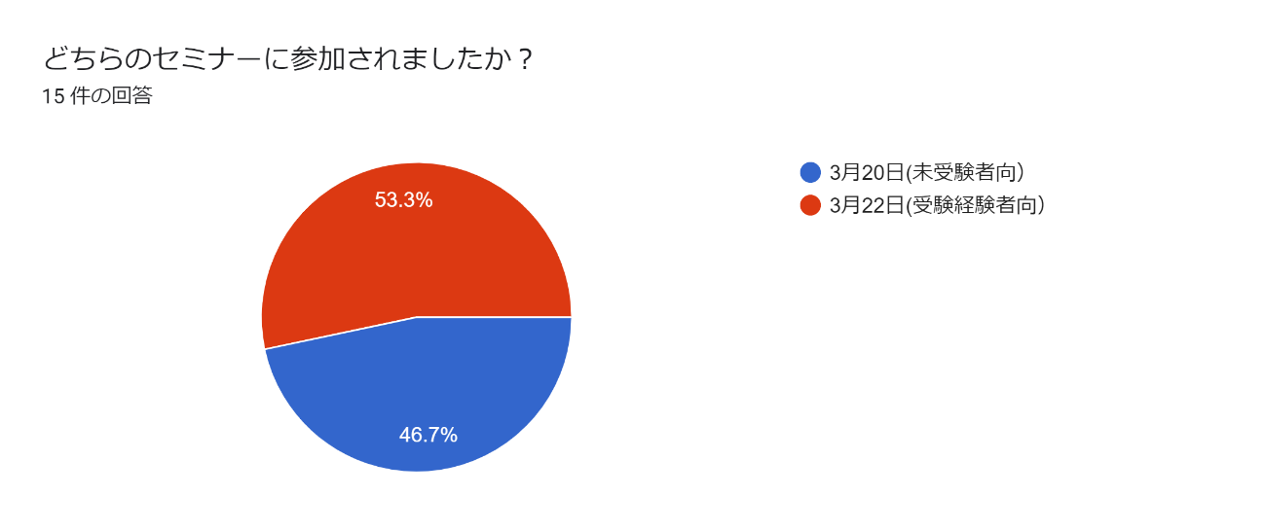

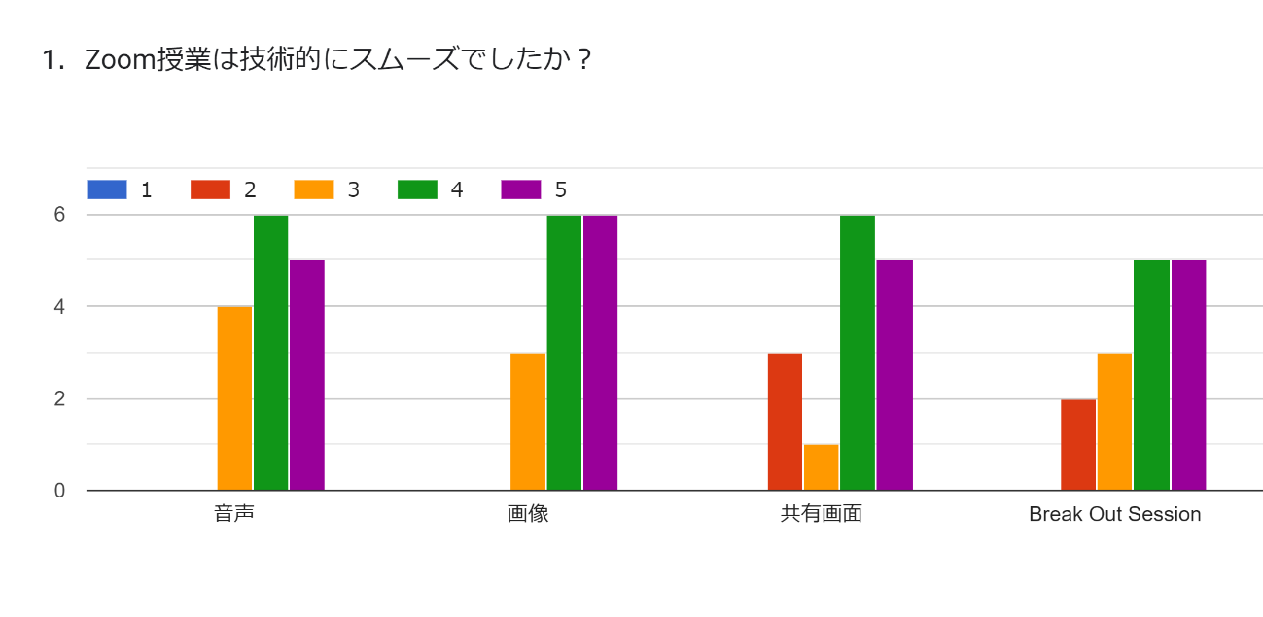

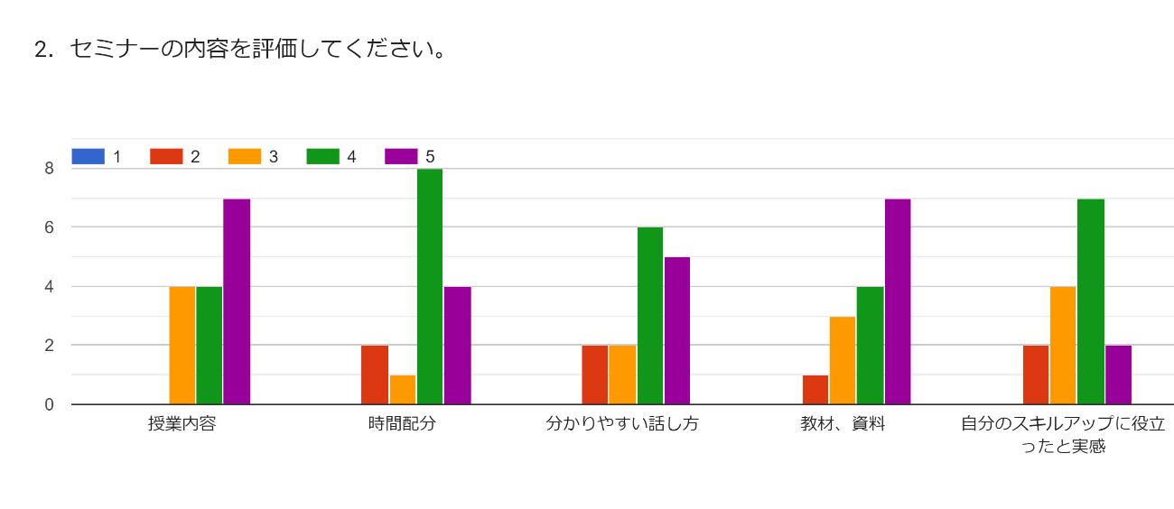

3.　もっと詳しく学びたかったことはありますか？

・受験対策

・特にありません。(わかりません)

・バランスよく教えて頂いたのでよかったです。自分的には、リスニングが弱いのでそこをもう少し学びたかったです。

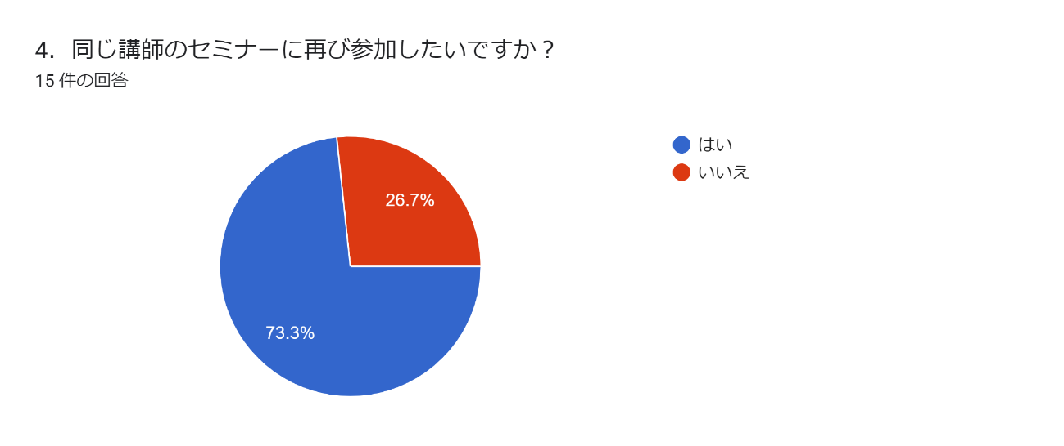

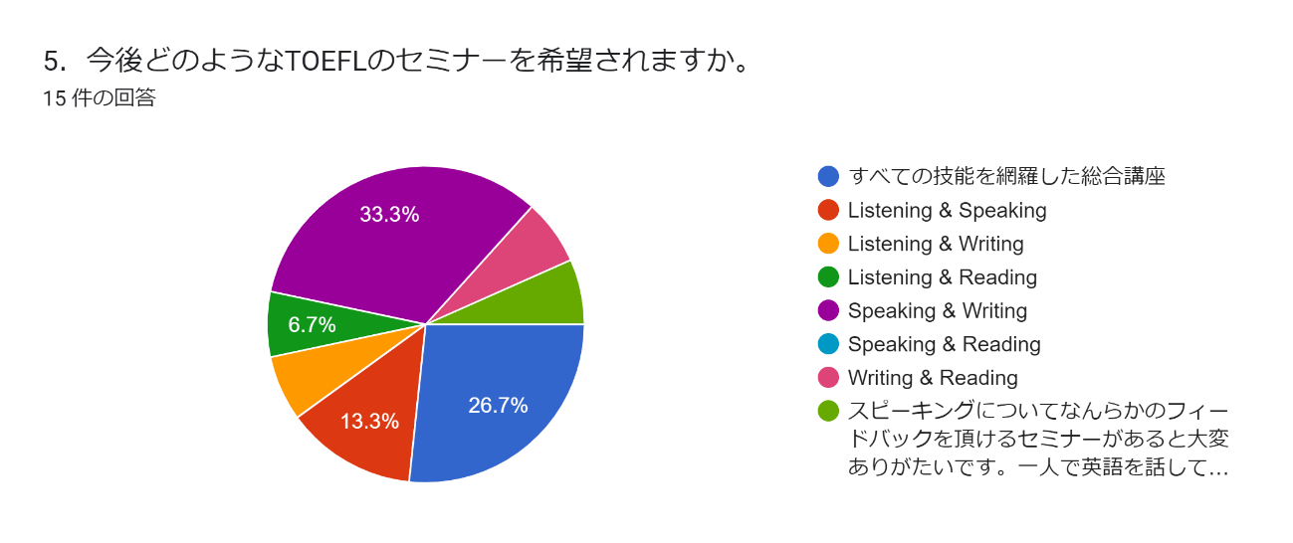

※上記補足：スピーキングについてなんらかのフィードバックを頂けるセミナーがあると大変ありがたいです。一人で英語を話しているだけではスピーキング能力を改善できないように感じました。

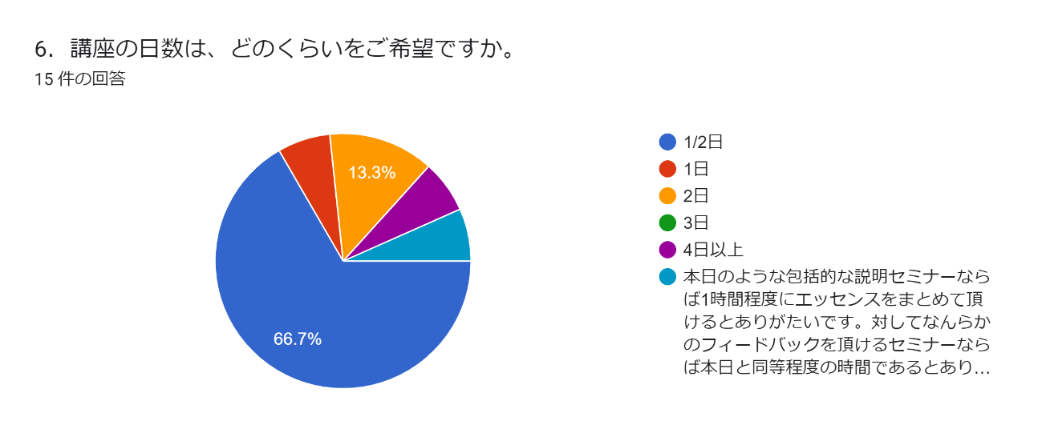

※上記補足：本日のような包括的な説明セミナーならば1時間程度にエッセンスをまとめて頂けるとありがたいです。対してなんらかのフィードバックを頂けるセミナーならば本日と同等程度の時間であるとありがたいです。複数日程の必要はないように感じました。

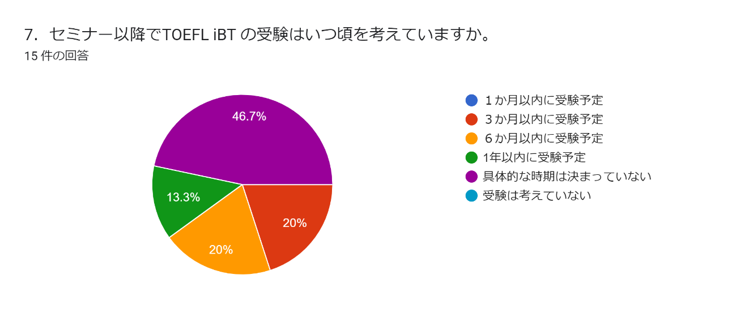

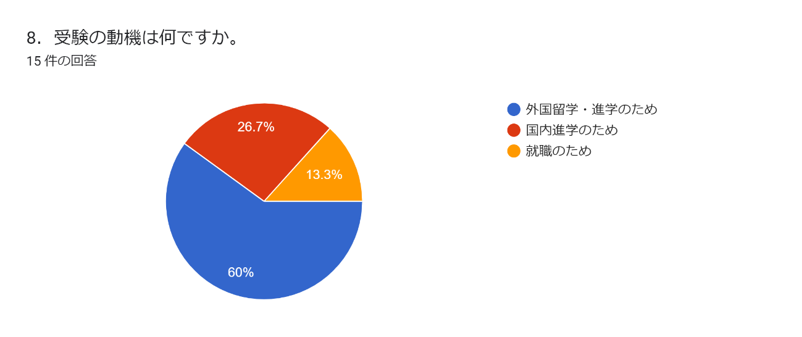

9． 今回のセミナーについて、良かった点や講師へのメッセージ等がありましたら、自由にお書きください。

・本日は素晴らしい学びの機会をありがとうございました。今後とも宜しくお願い致します。

・ありがとうございました。